花蓮縣花蓮市明廉國民小學108學年度家庭教育課程宣導推動成果報告

主題：家庭教育課程

年級：四年級

成果照片：

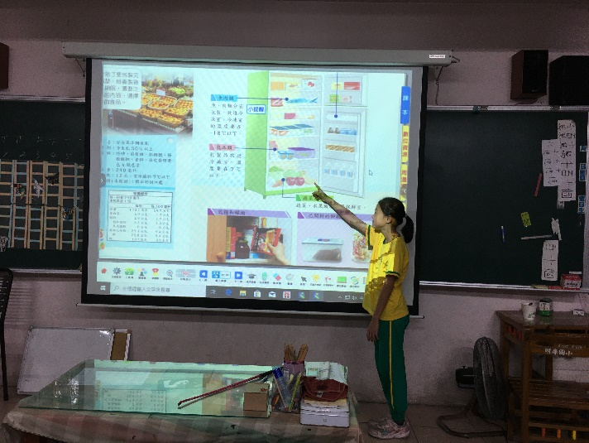 | 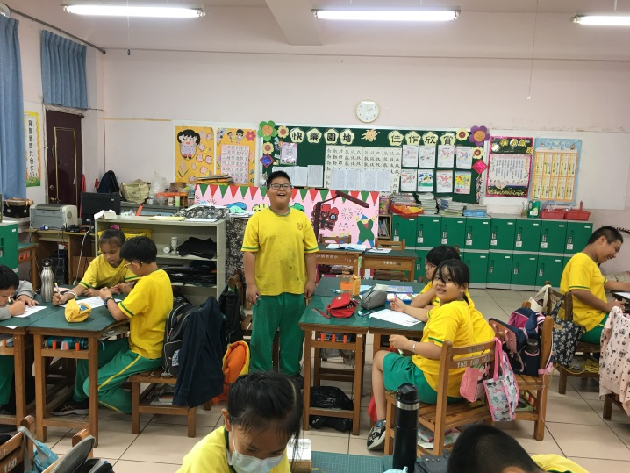
圖片說明：  配合家庭教育課程介紹家電的使用和讓學生發表做家事的心得感想 | 圖片說明：  學生踴躍發表做家事的心得感想
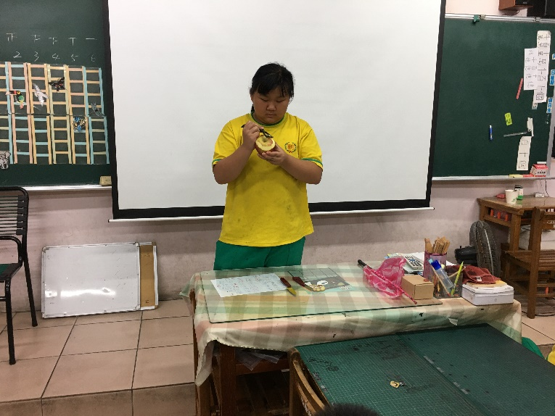 | 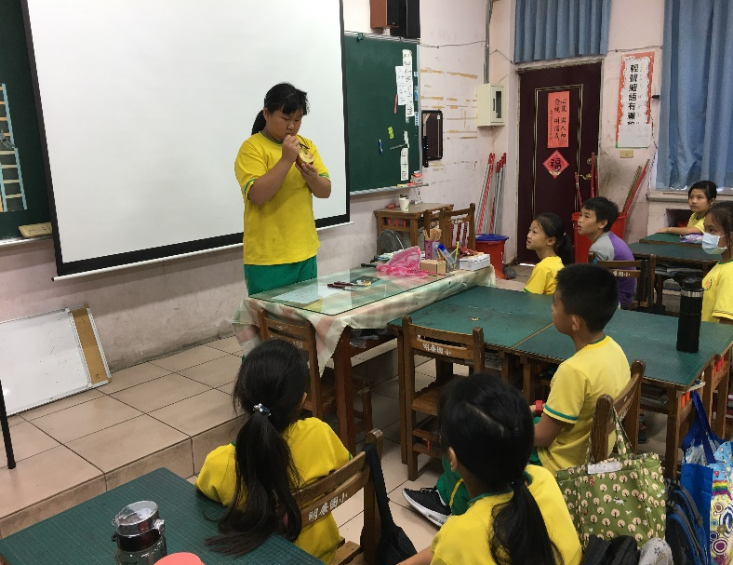
圖片說明： | 圖片說明：
老師示範刨刀和水果刀操作的安全使用及注意事項說明後，讓學生做家事實際演練，如何使用水果刀削蘋果  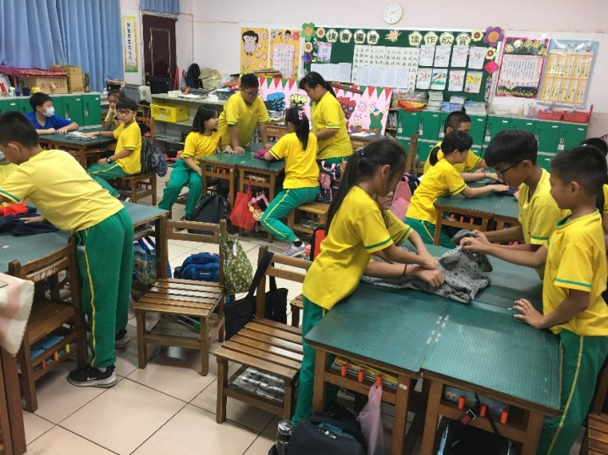 | 學生輪流上台示範並訴說心得感想  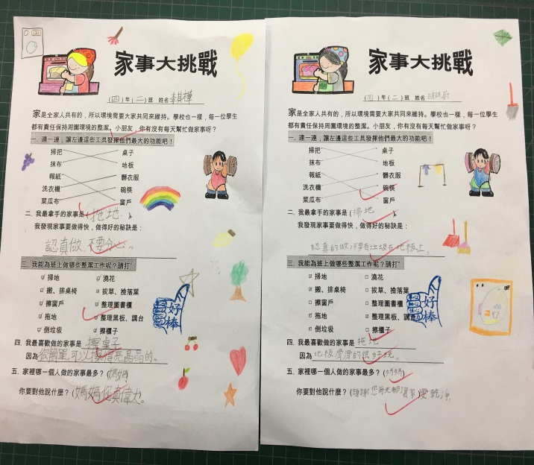
圖片說明：  家事大挑戰:分組比賽摺上衣、外套和褲子，男生、女生同心協力一起合作喔！ | 圖片說明：  學習單習寫和分享發表

